20. Il tesoro, la perla, la rete

Dal Vangelo secondo Matteo (13,44-50)

Per iniziare
In questo brano ci troviamo immersi nella cultura della metafora biblica: la potenza evocativa del testo biblico è tale proprio in virtù delle immagini, che anche a distanza di secoli, comunicano emozioni e sentimenti forti.
Gesù si conferma essere il grande Maestro di spiritualità ed esperto del linguaggio simbolico veterotestamentario: grazie al suo modo antico e nuovo di narrare il Regno di Dio è in grado di provocare domande esistenziali nel cuore di ogni generazione di ascoltatori.

Uno sguardo verso…
Le immagini usate da Gesù permettono di essere lette in duplice direzione: è il credente che cerca Dio con ardore, per aggiungere senso e significato alla propria vita o è Dio stesso che ama ed esplora l’umanità nel suo profondo? Entrambe le chiavi di lettura ci presentano la bellezza di un Dio non estraneo alla storia, che si incontra con gioia.

Dalle parole del Vangelo emerge l’idea di un potente coinvolgimento emotivo: quando scopriamo qualcosa di veramente bello e lo classifichiamo prezioso per la nostra vita, siamo disposti a fare il possibile per raggiungerlo e conservarlo. Il “tutto” radicale delle immagini ci interroga: Dio coinvolge solo una parte di me? Fino a che punto sono disposto a farmi coinvolgere da Dio?

Il Regno di Dio ci viene narrato come accogliente e inclusivo, una rete per ogni genere di pesce: non esistono distinzioni a priori, il Vangelo e l’intera vita di Gesù di Nazareth sono un invito al non discriminare, limitandosi a raccontare un incontro. Questi possono essere il punto di partenza di ogni dialogo interculturale ed interreligioso, laddove non vi sia la volontà di fare proseliti, ma solo testimoniare.

Negli ultimi due versetti traspare in modo evidente la dimensione apocalittica del brano: quest’ultima, pur necessitando un’adeguata contestualizzazione, permette di porre l’accento ancora una volta sulla responsabilità umana nel destino della nostra casa comune.

Il testimone

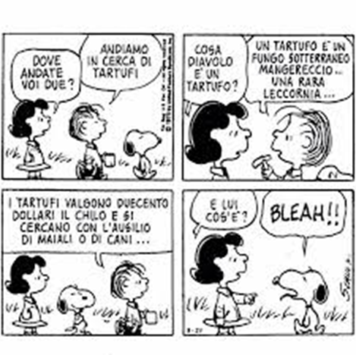

La sua Parola diventa la nostra preghiera

La tua vita e questa Parola si incontrano e può nascerne una preghiera: quale aspetto della tua vita risuona in questa Parola? Riesci a dare forma ai tuoi pensieri e trasformarli in preghiera di lode, di ringraziamento, di perdono, di supplica, di intercessione? Se vuoi, puoi condividere in gruppo la tua preghiera.

oppure prega con le parole del salmo

dal Salmo 119, 65-80 (118)

Hai fatto del bene al tuo servo,
secondo la tua parola, Signore.
Insegnami il gusto del bene e la conoscenza,
perché ho fiducia nei tuoi comandi.
Prima di essere umiliato andavo errando,
ma ora osservo la tua promessa.
Tu sei buono e fai il bene:
insegnami i tuoi decreti.
Gli orgogliosi mi hanno coperto di menzogne,
ma io con tutto il cuore custodisco i tuoi precetti.
Insensibile come il grasso è il loro cuore:
nella tua legge io trovo la mia delizia.
Bene per me se sono stato umiliato,
perché impari i tuoi decreti.
Bene per me è la legge della tua bocca,
più di mille pezzi d'oro e d'argento.
Le tue mani mi hanno fatto e plasmato:
fammi capire e imparerò i tuoi comandi.
Quelli che ti temono al vedermi avranno gioia,
perché spero nella tua parola.
Signore, io so che i tuoi giudizi sono giusti
e con ragione mi hai umiliato.
Il tuo amore sia la mia consolazione,
secondo la promessa fatta al tuo servo.
Venga a me la tua misericordia e io avrò vita,
perché la tua legge è la mia delizia.
Si vergognino gli orgogliosi che mi opprimono con menzogne:
io mediterò i tuoi precetti.
Si volgano a me quelli che ti temono
e che conoscono i tuoi insegnamenti.
Sia integro il mio cuore nei tuoi decreti,
perché non debba vergognarmi.

oppure, insieme intonate un canto.

Vita di Chiesa
La fine del mondo evoca chiaramente emozioni di paura e disagio. Tuttavia, proprio nelle ultime parole di Gesù in questo brano possiamo trovare un accenno di speranza: nella lingua greca possiamo intendere la fine come il compimento, cioè la conclusione di un’opera meravigliosa iniziata tanto tempo prima. Gli angeli avranno il compito di separare ciò che in noi è buono da ciò che è male, che verrà bruciato e quindi purificato nella misericordia di Dio.

